児童館deフードドライブ

「もったいない」を「ありがとう」に！
～ 食品の寄付にご協力ください！ ～


実施場所 京都市崇仁児童館
〒600-8202 京都市下京区川端町13
TEL：075-341-6802
実施期間 11月2日（月）～14日（土）
受付時間：１０：００～１７：００
フードドライブとは？
家庭で余っている食品を回収し、福祉施設や支援団体を通じて、支援を必要とする方々に無償で提供する活動のことです。

2026年

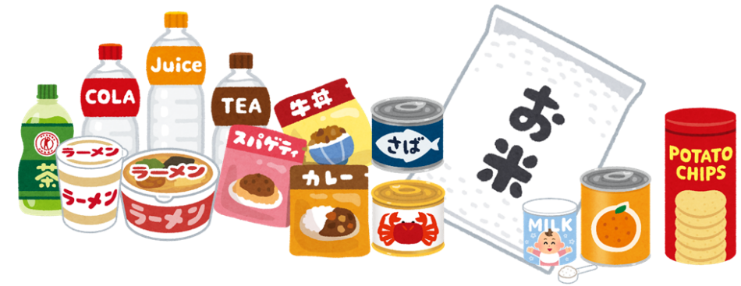

ご注意いただきたいこと

ご寄付いただきたい食品

お米やラーメン、
レトルト食品など
が喜ばれます

缶詰ひとつでも結構です。
ご協力をお待ちしています！

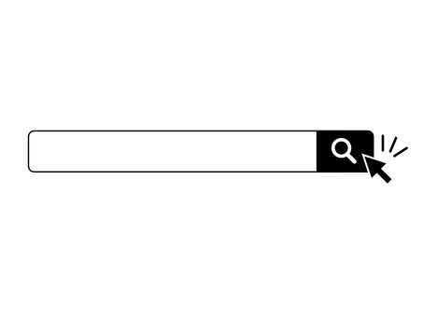


京都市児童館学童連盟は本活動を通して、必要なご家庭に対し食料支援をすることで、子どもの健やかな成長を図るとともに、保護者の不安やストレスを緩和し、安心して子どもの養育を行える環境作りのサポートを行っています。
皆様からご寄付いただきました食品は、NPO法人セカンドハーベスト京都を通じて、必要としている方々へお届けします。
【主催・問合せ先】
公益社団法人京都市児童館学童連盟 （〒601-8004京都市南区東九条東山王町27 元山王小学校北校舎2階）
TEL：０７５－６８２－６２６０

京都市児童館学童連盟

●お米（収穫から２年以内のもの）
●乾麺（うどん、そば、パスタなど）
●保存食品（缶詰、瓶詰など）
●インスタント食品、レトルト食品
●飲料（ジュース、コーヒー、お茶など）
●お中元・お歳暮などの贈答品
●お菓子
●粉ミルク、離乳食

※以下のような食品をご提供ください。
・常温保存が可能なもの
・賞味期限が明記されていて、
期限まで１カ月以上あるもの、お米は収穫後２年以内のもの
・未開封のもの、破損していないもの
※自家製の加工食品は受け付けておりません
※アルコール類は受け付けておりません
京都市の児童館・学童保育所の
マスコットキャラクター
「きらきらキッズちゃん」

